附件

成都市企业产品标准自我声明
公开试点工作情况通报
（2015年第2期）

一、基本情况
（一）企业自我声明公开执行标准上传情况
2015年2月，成都市企业上传至企业产品标准信息公共服务平台（以下简称“平台”）上的产品执行标准总数共104个，其中国家标准19个，行业标准4个，企业标准81个，各行政区域具体情况如下表、图所示：
表1 企业标准上传情况
单位：个
行政区域 | 成华 | 崇州 | 大邑 | 高新 | 金牛 | 金堂 | 锦江 | 龙泉驿 | 彭州 | 郫县 | 蒲江 | 青白江 | 青羊 | 邛崃 | 双流 | 武侯 | 新都 | 新津 | 合计
国家标准数 | — | — | — | — | 8 | — | — | — | — | 3 | 3 | 3 | — | — | — | — | — | 2 | 19
行业标准数 | — | — | — | — | — | — | — | — | — | 1 | 2 | — | — | — | — | — | — | 1 | 4
企业标准数 | 1 | 1 | 1 | 10 | 1 | 1 | 4 | 3 | 5 | 16 | 8 | 2 | 1 | 1 | 3 | 1 | 14 | 8 | 81
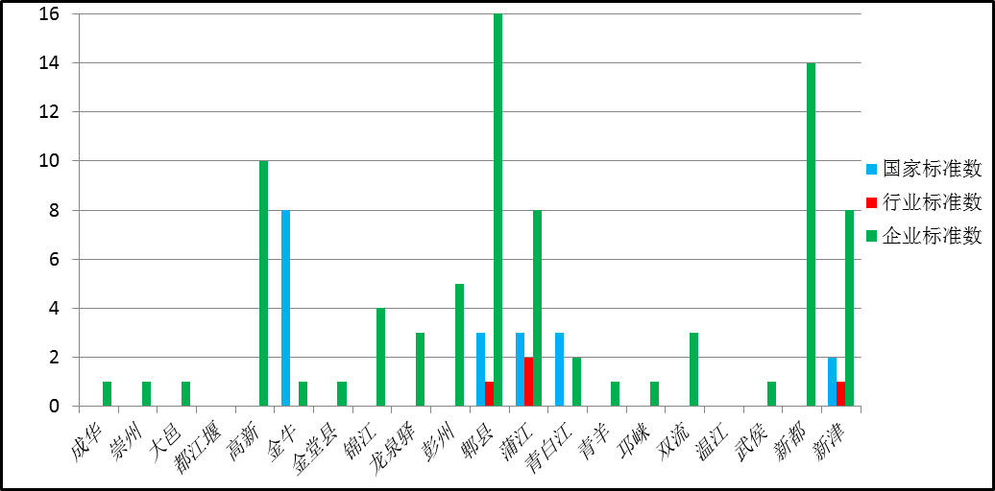
图1 各行政区域上传的企业产品及标准情况
（二）企业自我声明公开企业标准具体情况
企业上传至平台的企业标准分别为企业标准全文、主要技术指标及其他情况，具体情况如下表、图所示：
表2 企业自我声明公开企业标准情况统计表
全文企业标准数  （个） | 主要技术指标企业标准数  （个） | 无文本及无主要技术指标企业标准数  （个）
79 | 1 | 1
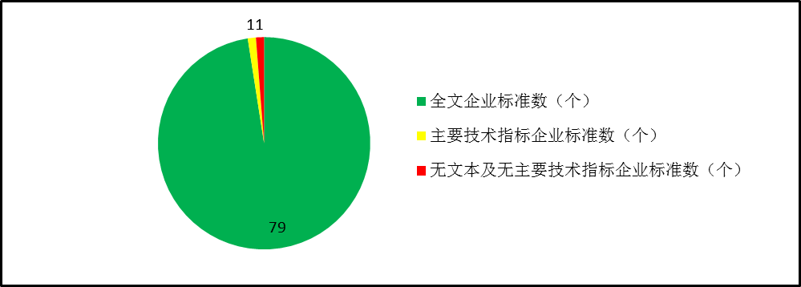
图2企业自我声明公开执行企业标准情况
二、评价情况
2015年2月，对上传至平台的产品执行标准情况进行了评价，发现有6个企业标准上传信息不规范、不准确、不合理，主要问题表现为：企业标准的编号方式不统一，部分企业未采用组织机构代码号进行标准编号; 企业自我声明公开的系列产品执行同一企业标准时，其声明的主要技术指标完全一样，未体现系列产品技术指标的差异性; 企业自我声明公开时，上传至平台的产品检验方法标准不准确。具体问题情况详见附件1, 2015年第1期企业声明公开问题整改情况详见附件2。
三、建议
（一）建议研究团体标准是否应纳入声明公开范畴和如何实施声明公开。
（二）建议系统平台在最新数据公示页面上增加产品名称栏。
（三）建议系统平台必须提交标准全文或主要技术指标才能完成公示。
（四）企业对前期上传至平台的产品自我声明信息进行修改后，建议在最新上传的产品标准信息上备注修改情况。
（五）建议系统平台公示的行政区域增加成都高新区。

